**Scratch 趣味编程（五）**

步骤一：换个背景，换个角色

我们今天要写一个类似打地鼠的游戏，所以请先更换合适的背景和角色。（例如我换成古堡和幽灵）

|  |  |
| --- | --- |
| 步骤二：让幽灵不断的消失又出现  屏幕剪辑 | 步骤三：幽灵需要出现在不同的地方  把这几句代码拼起来，放到“显示”之前  屏幕剪辑 |

步骤四：当鼠标点击到幽灵时，增加一些特效，比如让幽灵扭曲变淡，且发出怪叫。你可以设计你自己的特效。注意：当再次“显示”之前，需要清除特效

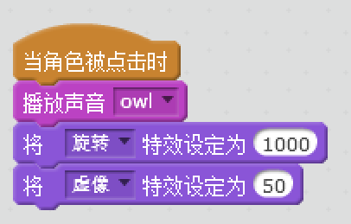 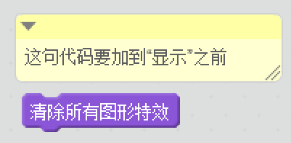

步骤五：添加计分

点击橙色数据块，新建变量。输入“score”并点确定，score变量相关代码块就出现了。

勾中“score”，这样你就能在游戏左上角看到它。把“设定为0”的代码添加到游戏最开头，把“增加1”的代码添加到角色被点击之后

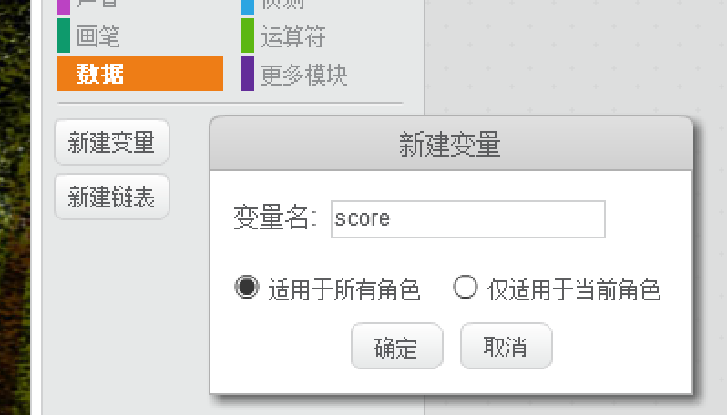 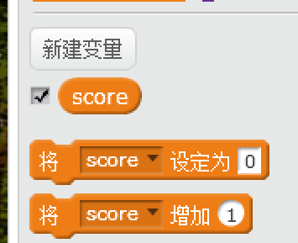



步骤六： 如果想让每次没打中就倒扣一分，该怎么做？

步骤七：你有多少个让游戏更难的办法？试试看

步骤八：你是否能设定不同的级别，每增加10分就升一级，游戏就更难一点？